Dzień dobry
W dniu dzisiejszym zapraszam Was do wykonania kołowych lampionów, które wprawia Was w świąteczny nastój, oraz do wysłuchania Świątecznej piosenki, która umili Wam pracę.

Link do piosenki:
https://www.youtube.com/watch?v=QfY50zEalz8

Kolorowe lampiony ze słoików

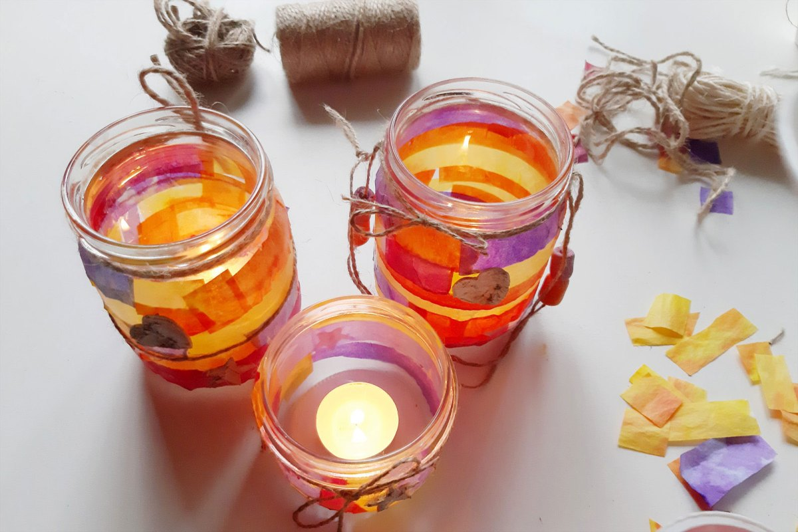

Kolorowe lampiony – co będzie potrzebne?
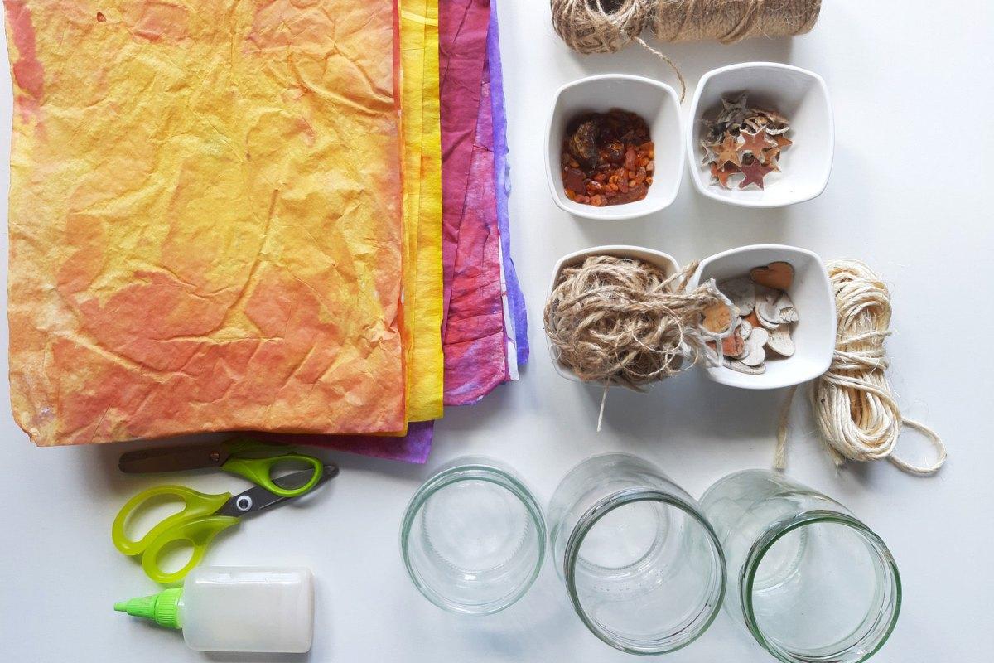
Aby zrobić kolorowe lampiony ze słoików, potrzebujecie następujących materiałów:
– bezbarwne szklane słoiki (najlepiej w miarę szerokie)
– tzw. gładka bibuła (czyli niekarbowana)
– klej do prac dziecięcych – mój ulubiony to Wikol,
– nożyczki oraz mały płaski pędzelek (może być też remontowy – artystycznego trochę szkoda do kleju)
– dodatkowe ozdoby – u nas sznurki lniane, bawełniane oraz serduszka i gwiazdki z kory brzozy
Wykonanie
Najpierw potnijcie sobie bibułę na kawałki. Tę część będą na pewno lubiły nawet bardzo małe dzieci
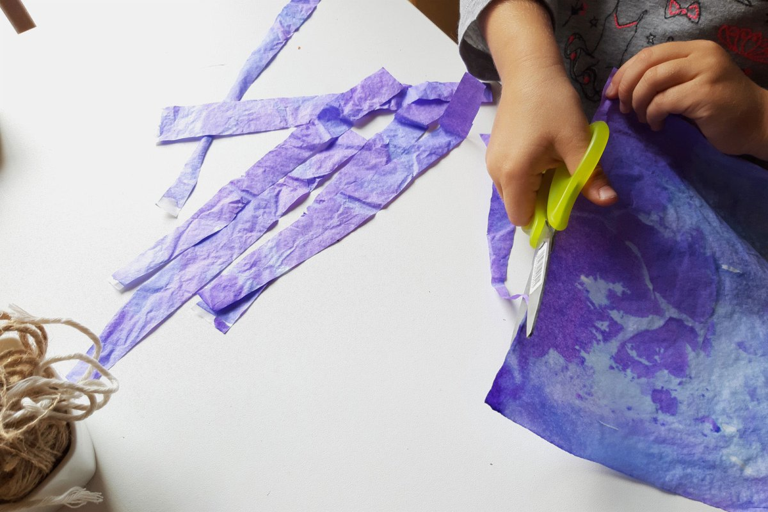
Posmarujcie słoik jednolicie klejem. Nie za grubo, aby potem bibuła nie zmoczyła się za bardzo. Od razu po smarowaniu, gdy klej jest wilgotny, naklejajcie różne kawałki bibuły, według własnego upodobania i pomysłu. To jest bardzo fajna część pracy, bo dobieracie sobie twórczo kształty, wielkości i kolory. Efekty mogą być bardzo różne – całkowicie odmienne od tych przedstawionych na zdjęciach. Wszystko zależy od wyciętych kształtów i gamy kolorów, jaką sobie upodobacie.

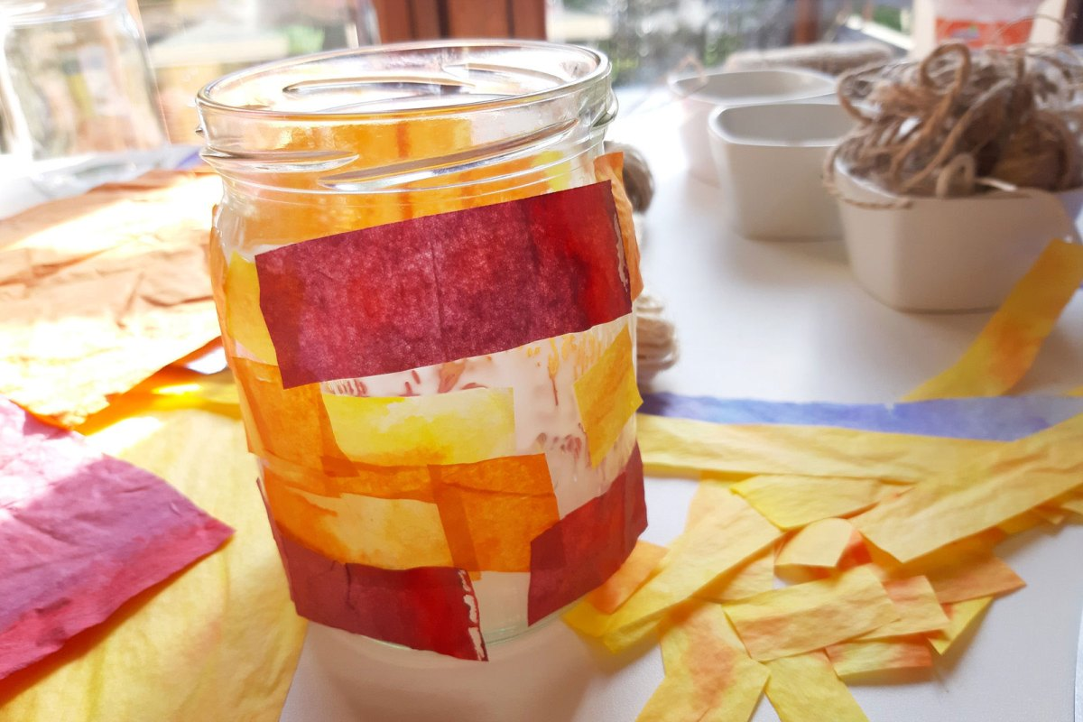
I tu … mogą zacząć się schody. Trudno jest przykleić te kawałki jeden obok drugiego. W pewnym momencie mogą się nakładać i nie do końca przyklejać. Ale nie przejmujcie się tym. Potem, pędzeleczkiem, dosmarujecie od spodu i dokleicie – a warto też „maznąć” bibułę klejem po wierzchniej stronie. Klej zaschnie, zrobi się przezroczysty i da ciekawy efekt niejednorodności. Może też lekko odbarwić bibułę – dzięki temu efekt jest jeszcze bardziej „unikatowy”. Nie musicie dokładnie obklejać słoika – może być sporo prześwitów – to też część efektu artystycznego. Ta ręcznie robiona bibuła wygląda po prostu rewelacyjnie na tych słoikach! Na żywo zadziwiająco szlachetnie w porównaniu z kupioną.
